Инструменты панели мониторинга очереди (InfoQueue)
Оглавление

Инструменты панели мониторинга очереди (InfoQueue)
На странице мониторинга администратору доступны оперативные метрики работы диспетчера (состояние потоков, загрузка памяти, статистика выполненных и ожидающих задач), а также инструменты горячего управления:
@@@info Как открыть панель: Перейти в панель мониторинга можно из карточки настроек модуля «Очередь задач» в АРМ Администратор (кликнув по ссылке «Посмотреть очередь задач») или по прямой ссылке ?id=Queue/InfoQueue в браузере. @@@
@@@info Примечание: Все данные на странице (состояние диспетчера, потоки, матрица и список задач) обновляются автоматически в режиме реального времени (каждые 2 секунды). Для мониторинга актуального состояния ручная перезагрузка страницы не требуется. @@@

1. Права доступа
Страница Queue/InfoQueue выполняет проверку прав до загрузки панели мониторинга. Для открытия страницы учетная запись должна иметь право просмотра (VIEW) на модуль «Очередь задач» (Queue) в подсистеме безопасности.
Если права VIEW нет, панель не открывается, а система выводит сообщение о недостаточных правах для использования модуля очереди. Назначать или проверять это право нужно в АРМ «Администратор» в карточке модуля Queue через окно прав доступа к модулю.
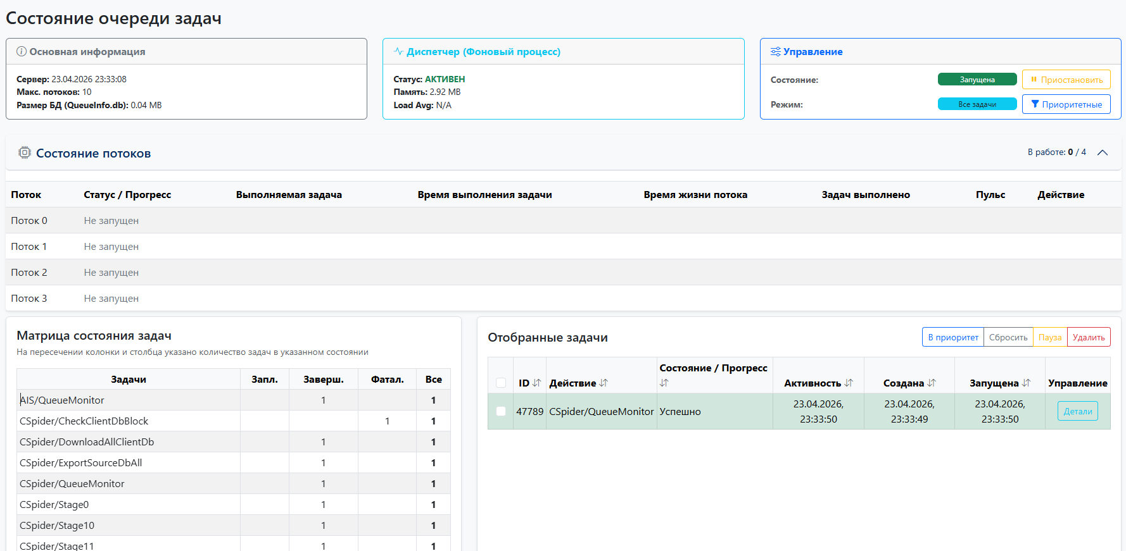
Рисунок 1 - Общий вид интерфейса мониторинга

2. Основная информация
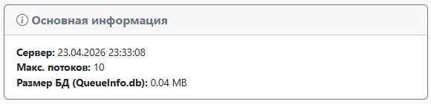
Рисунок 2 - Панель Основная информация
Данный блок содержит базовые системные метрики подсистемы очередей:
- Сервер: Текущие дата и время на сервере.
- Макс. потоков: Текущий лимит одновременно исполняемых задач (воркеров), заданный настройкой MaxStarted.
- Размер БД (QueueInfo.db): Физический объем базы данных SQLite на диске (в мегабайтах, МБ). Если файл базы недоступен, в поле отображается Н/Д. Этот показатель помогает контролировать потребление дискового пространства и своевременно выявлять потребность в очистке базы от старых задач.

3. Диспетчер (Фоновый процесс)
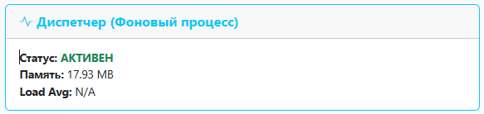
Рисунок 3 - Панель Диспетчер (Фоновый процесс)
В этой панели отображаются текущее состояние и ресурсоемкость главного фонового диспетчера, который отвечает за распределение задач из очереди по рабочим потокам:
- Статус: АКТИВЕН (если процесс диспетчера работает штатно и обновлял свой “пульс” в течение последних 120 секунд) или ОФФЛАЙН (если фоновый процесс остановлен, критически завис или потерял связь с базой данных).
- Память: Объем оперативной памяти, потребляемый процессом диспетчера (в мегабайтах).
- Средняя нагрузка: Показатель средней загрузки операционной системы (отображается только на поддерживаемых ОС). Если показатель недоступен, в поле отображается Н/Д. Значение помогает визуально оценить общую нагрузку на серверное оборудование.
@@@info Что делать, если диспетчер ОФФЛАЙН? Обычно диспетчер “просыпается” и перезапускается автоматически при любой активности пользователей в системе. Если статус долго не меняется на АКТИВЕН даже при активной работе пользователей, проверьте наличие свободного места на диске и изучите системные логи (см. раздел “Логирование и диагностика” ниже). @@@

4. Управление состоянием (Пауза / Запуск)
Переключатель, позволяющий временно приостановить выборку новых задач диспетчером.
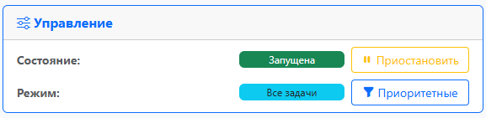
Рисунок 4 - Панель управления состоянием
- Приостановлена: Новые задачи ставятся в очередь, но не запускаются. Уже выполняющиеся потоки не прерываются и завершают свою работу штатно.
- Запущена: Нормальный автоматический режим работы.
Для ручного управления из панели мониторинга используется переключатель «Приостановить» / «Запустить», который меняет состояние очереди на противоположное. Если нужно привести очередь к заранее известному состоянию прямой ссылкой или из автоматизированного сценария, используйте отдельные действия:
- Queue/ChangePause — гарантированно переводит очередь в состояние «Приостановлена».
- Queue/ChangeUnPause — гарантированно переводит очередь в состояние «Запущена».
Прямые действия удобны для регламентных операций и интеграций: повторный вызов Queue/ChangePause не запустит уже остановленную очередь, а повторный вызов Queue/ChangeUnPause не остановит уже работающую очередь.

5. Управление приоритетами (Режим обработки)
- Все задачи: Диспетчер берет в работу как обычные плановые задачи, так и приоритетные (при этом приоритетные всегда обрабатываются первыми вне зависимости от времени их поступления).
- Приоритетные: Диспетчер полностью блокирует запуск стандартных фоновых процессов (состояние 0) и выполняет исключительно задачи с высшим приоритетом (состояние 5). Полезно при высокой загрузке сервера для выделения всех ресурсов под критичные операции.

6. Управление состоянием потоков
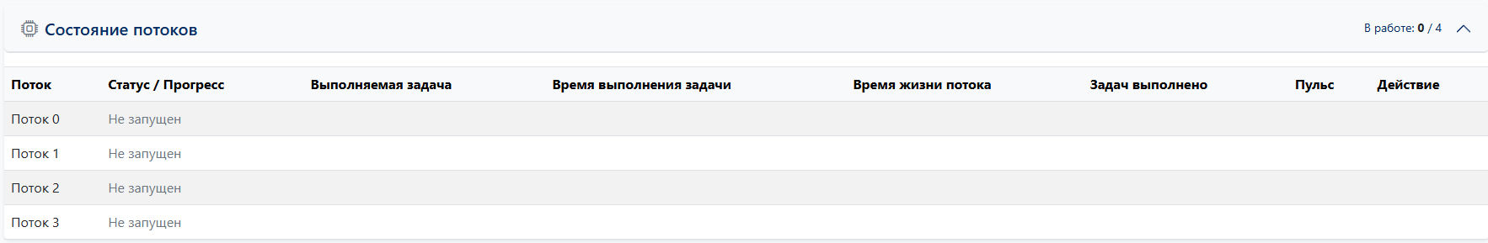
Рисунок 5 - Панель управления потоками
Сама панель выполнена в виде сворачиваемого блока. В ее заголовке всегда отображается краткая сводка загруженности (например, В работе: 2 / 4), что позволяет видеть занятость сервера даже при свернутой таблице.
Если по какой-то причине задача зависла (например, внешний скрипт ушел в бесконечный цикл или ожидает ответа от стороннего ресурса дольше положенного таймаута), в таблице потоков она будет подсвечена красным цветом. При обнаружении зависших потоков вся панель автоматически выделяется красной рамкой, и над таблицей появляется кнопка «Остановить все зависшие» для их принудительного завершения и высвобождения лимита воркеров. В штатном режиме (без зависаний) эта кнопка скрыта, чтобы не перегружать интерфейс.
Также в таблице потоков отображается детализированная статистика:
- Статус / Прогресс: Текущее действие (или процент выполнения).
- Выполняемая задача: Название и внутренний идентификатор текущей обрабатываемой задачи.
- Время выполнения задачи: Длительность обработки текущей задачи в секундах.
- Время жизни потока: Общее время работы данного системного процесса (воркера) с момента его запуска диспетчером.
- Задач выполнено: Количество задач, которые этот конкретный поток успел успешно обработать за время своей жизни.
- Пульс: Время последнего отклика потока (обновления статуса). Рабочие скрипты задач периодически рапортуют о своем прогрессе. Если скрипт “зависает” (например, бесконечный цикл) и перестает обновлять статус, значение пульса начинает расти. При превышении лимита времени задача признается зависшей.
- Действие («Убить»): Индивидуальная кнопка принудительной остановки для конкретного проблемного потока.

7. Матрица состояния задач
Сводная таблица, показывающая количественное распределение задач в разрезе их типов (действий) и текущих статусов. На пересечении колонки и столбца отображается количество задач.
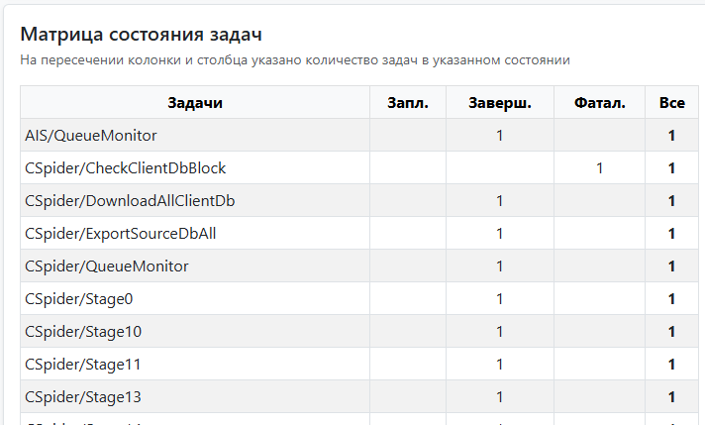
Рисунок 6 - Матрица состояния задач
Матрица является интерактивной и служит удобным фильтром для списка «Отобранные задачи», расположенного рядом. Кликнув по любой ячейке с числом (или по заголовку столбца/строки), вы автоматически отфильтруете список по выбранному типу действия и/или статусу.
@@@info Подсказки и навигация: Если навести курсор мыши на название действия в матрице или в таблицах задач и потоков, появится всплывающая подсказка с понятным (человеко-читаемым) описанием операции. Клик по самому названию действия в левой колонке матрицы отфильтрует таблицу справа так, чтобы показать все задачи этого типа, независимо от их текущего статуса. @@@
Возможные статусы (колонки матрицы):
- Запл. (0) — Запланированные к выполнению задачи, ожидающие свободного рабочего потока.
- Выпол. (1) — Задачи, которые выполняются в данный момент времени.
- Заверш. (2) — Успешно завершенные операции.
- Ошибка (3) — Задачи, прервавшиеся с ошибкой (могут быть перезапущены автоматически, если это разрешено настройками задачи или если сбой был вызван временной блокировкой базы данных).
- Приост. (4) — Приостановленные задачи.
- Приор. (5) — Задачи с высшим приоритетом запуска (обрабатываются вне общей очереди).
- Фатал. (6) — Задачи, завершившиеся фатальной ошибкой (например, исчерпан лимит попыток перезапуска или остановленные из-за таймаута).
@@@info Навигация и ссылки: При фильтрации через матрицу (кликах по ячейкам) система автоматически обновляет URL-адрес в браузере без перезагрузки страницы. Это значит, что вы можете использовать стандартные кнопки браузера «Назад» и «Вперед» для навигации по истории фильтров, а также копировать ссылку из адресной строки, чтобы поделиться с коллегами конкретной выборкой (например, готовой ссылкой на список всех задач с ошибками).
Для полного сброса фильтрации достаточно кликнуть по заголовку столбца «Задачи», «Все» или по итоговой строке «Итого:» в самом низу матрицы. @@@
@@@info Автоматическая очистка и смена статусов (Жизненный цикл): Вам не требуется вручную очищать очередь от старых или зависших задач. Подсистема имеет встроенные механизмы самообслуживания:
- Завершенные (2) задачи автоматически удаляются из базы по истечении своего времени жизни (параметр donetimeout, по умолчанию через 1 секунду, если при создании задачи не задано иное), чтобы не раздувать размер файла QueueInfo.db.
- Выполняемые (1) задачи, превысившие свой лимит времени (timeout), принудительно прерываются механизмом контроля и переводятся в Ошибку (3).
- Задачи со статусом Ошибка (3) автоматически анализируются системой. Они отправляются на автоматический повторный запуск (возврат в статус 0) до 3 раз. Если лимит попыток исчерпан (или ошибка критическая), они получают статус Фатальная ошибка (6).
- Задачи со статусом Фатальная ошибка (6), а также Приостановленные (4) системой автоматически не удаляются (для сохранения истории сбоев и возможности разбора инцидентов). Администратору необходимо периодически отфильтровывать их в матрице и удалять вручную с помощью кнопки «Удалить» в блоке групповых операций, чтобы избежать бесконечного роста файла базы данных. @@@

8. Работа с отобранными задачами
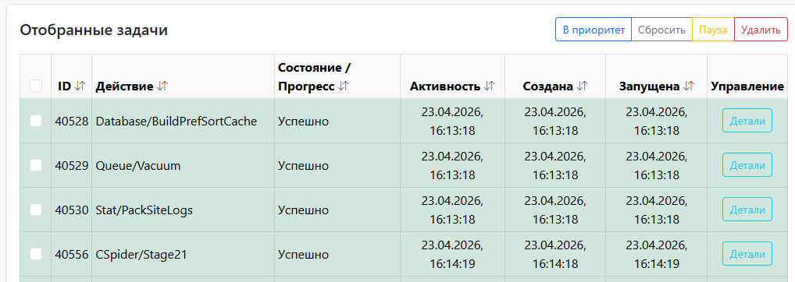
Рисунок 7 - Панель Отобранные задачи
Таблица задач поддерживает удобную навигацию:
- Сортировка: Кликните по заголовку любого столбца (№, Действие, Состояние, Активность, Создана, Запущена), чтобы отсортировать список по возрастанию или убыванию.
- Пагинация: Для сохранения высокой производительности интерфейса список выводит строго до 100 задач на одной странице. Если задач больше, внизу таблицы автоматически появится постраничная навигация.
- Цветовая индикация: Строки таблицы визуально выделены фоновым цветом для быстрого считывания статуса: синий — выполняется, зеленый — успешно завершена, красный — ошибка или фатальный сбой, желтый — приоритетная задача.
- Массовое выделение: В заголовке таблицы расположен общий чекбокс для быстрого выделения или снятия выделения со всех задач, отображаемых на текущей странице.
- Индикация прогресса и связь с потоком: Для задач, находящихся в процессе выполнения (статус 1), в колонке «Состояние / Прогресс» помимо индикатора выводится процент выполнения, текстовое сообщение от скрипта (если задача передает детали своего прогресса), а также номер назначенного рабочего потока (например, (Поток 2)). Это позволяет мгновенно сопоставить задачу с конкретным процессом-воркером из таблицы «Состояние потоков» выше.
- Временные метки: В таблице представлены три колонки времени для анализа жизненного цикла задачи. Создана — время постановки задачи в очередь; Запущена — фактическое время, когда диспетчер взял задачу в работу; Активность — время последнего отклика скрипта (именно по этому полю механизм сборки мусора отслеживает зависание задачи по таймауту).

8.1. Детали задачи
Для глубокого анализа (особенно при разборе ошибок) в последней колонке для каждой задачи предусмотрена кнопка «Детали». При нажатии открывается модальное окно, содержащее системные данные в удобном для чтения формате (JSON):
- Параметры (params) — данные, переданные задаче на вход при ее создании.
- Опции (options) — системные настройки конкретной задачи (лимиты времени, количество разрешенных попыток перезапуска и т.д.).
- Результат (result) — структурированный ответ от скрипта или описание проблемы (в котором обычно кроется подробный текст ошибки errorMsg).
@@@info Для техподдержки: Данные в этом модальном окне автоматически форматируются с отступами (структура JSON) и выводятся в виде удобных текстовых блоков. Вы можете легко скопировать их содержимое в буфер обмена для передачи разработчикам или специалистам технической поддержки при расследовании сложных сбоев. @@@
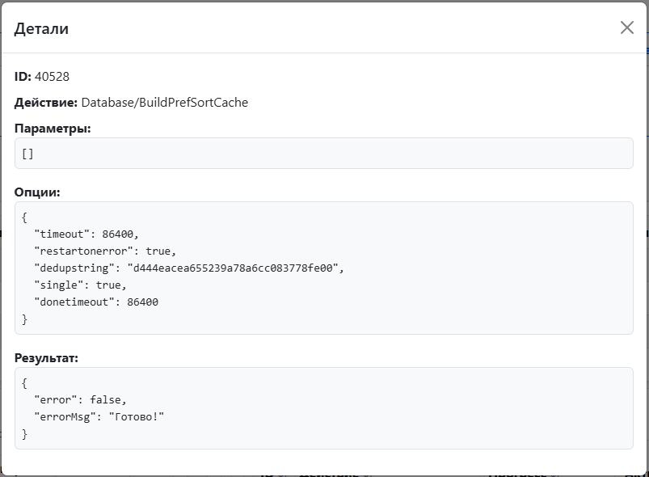
Рисунок 8 - Окно Детали задачи

8.2. Групповые операции
Вы можете выбрать конкретные записи чекбоксами (включая общий чекбокс в шапке таблицы) и применить к ним массовые действия с помощью кнопок:
- В приоритет: Принудительно повысить статус выбранных задач до “Приоритетных” (статус 5).
- Сбросить: Сбросить статус ошибочных или приостановленных задач до “Запланированных” (статус 0), чтобы диспетчер попытался выполнить их снова.
- Пауза: Приостановить выполнение выбранных задач (перевести в статус 4).
- Удалить: Полностью удалить задачи из базы данных очереди.
@@@info Лайфхак: Если при нажатии на кнопку групповой операции не выделить галочкой ни одной задачи, система предложит применить действие ко всем задачам, которые в данный момент отображаются с учетом активного фильтра матрицы. Это позволяет в один клик массово удалить или перезапустить тысячи задач. Статус выполнения операции отобразится в виде всплывающего уведомления в правом нижнем углу экрана. @@@
@@@info Уведомления об операциях: Результат любой ручной операции (массовое действие над задачами, остановка отдельного зависшего потока, смена режима работы диспетчера) будет показан в виде всплывающего Toast-уведомления в правом нижнем углу экрана. Зеленый цвет уведомления означает успешное выполнение, красный — ошибку (например, при проблемах с сетью или БД). @@@

9. Логирование и диагностика
Для глубокого технического анализа проблем с подсистемой фоновых задач администратор может использовать специализированные журналы системы:
- Queue.log — общий журнал работы очередей. Содержит отладочную информацию о запуске и остановке потоков, отмене задач, а также срабатывании таймаутов для зависших процессов.
- QueueDB.log — журнал ошибок взаимодействия с базой данных QueueInfo.db (например, помогает выявить проблемы с блокировками database is locked или повреждением файла БД).
@@@info Примечание: Файлы логов физически располагаются в системной директории хранения журналов (по умолчанию это подпапка Logs в корневой папке данных DataPath). Если интерфейс панели внезапно перестал обновляться (например, при кратковременном обрыве сети или критической нехватке памяти на сервере, когда скрипт возвращает пустой ответ), встроенный алгоритм зафиксирует это как сетевую ошибку, а интерфейс «заморозится» до автоматического восстановления связи. @@@

